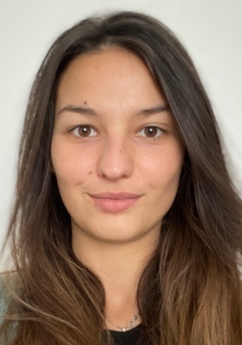**Bc. Nikola Häringová**

Štítného 11

779 00 Olomouc

Telefon: +420 607 683 683

Email: [n.haringova@gmail.com](mailto:n.haringova@gmail.com)

**Pracovní zkušenosti**

09/2019 – současnost **OK Rehabka** – soukromá ambulantní rehabilitace – vedení skupinových cvičení a individuální fyzioterapie.

06/2021 – 07/2021 **Praxe ve Fakultní nemocnici Olomouc** – rehabilitace na oddělení chirurgie, neurologie a dětské klinice.

07/2019 – 08/2019 **Praxe v Dětském rehabilitačním stacionáři v Ostravě** – fyzioterapie dětí s dětskou mozkovou obrnou, Downovým syndromem a jinými diagnózami vyžadující terapii.

09/2018 – 01/2019 **Sanatorium JIH** – fyzioterapie dlouhodobě nemocných pacientů s cílem zlepšení mobility a podpory soběstačnosti.

07/2018 – 08/2018 **Praxe ve Vojenské nemocnici Olomouc** – lůžková rehabilitace zaměřena na ošetřovatelskou a paliativní péči.

2016 – 2017 **ADRA** – dobrovolnice ve Fakultní nemocnici v Ostravě na Dětské neurologii. Mou náplní bylo děti rozptýlit hrami nebo výtvarnou činností.

**Vzdělání**

2020 – současnost Aplikovaná fyzioterapie (nMgr)

Univerzita Palackého v Olomouci, Fakulta zdravotnických věd

2017–2020 Fyzioterapie (bakalářský program)

Univerzita Palackého v Olomouci, Fakulta zdravotnických věd

2012–2016 Wichterlovo Gymnázium

**Aktivity spojené se studiem**

2019 kurz Spirální stabilizace 1A + 1B

2019 Workshop Pánevní dno

2019 Aktivní účast na organizaci mezinárodní konference Physio Couch 2019

2021 Účast na akci Pohybrady v pozici fyzioterapeutky

2021 Medical Taping Concept

2022 DNS A, B

**Jazykové znalosti**

Anglický jazyk certifikát Cambridge C1

Německý jazyk základní znalosti

**Schopnosti**

Považuji se za přátelskou, empatickou, spolehlivou a zodpovědnou. Jsem týmová hráčka, ale nečiní mi problém pracovat samostatně. Konflikty nevyhledávám a případné problémy hned řeším. Snažím se lidi motivovat a mile s nimi jednat. Ráda se učím novým dovednostem.

**Záliby**

Sport, cestování, sebevzdělávání, horská turistika, dobré jídlo, zdokonalování jazykových

schopností, literatura.

Nikola Häringová